臺北市立大同高級中學103學年度第2學期
教學研究會／教師專業社群活動紀錄
【高中英文科/第5次會議/社群活動】
會議時間 | 104年4月13日星期一  13時30分至14時30分 |  | 會議地點 | 英文科辦公室
會議主席 | 楊玉曲師（年級召集人） |  | 會議記錄 | 楊玉曲
列席人員 | (詳見簽到表)
社群活動流程
- 高二教師第一次段考分析檢討
- 提問與討論
- 散會
社群活動摘要/記錄
- 第一次段考分析檢討
    - 命題老師：
      - 此次考試題目難易適中
      - 有極少數學生反應題數過多，但因此段考為成就測驗，故所有上過的教材都要含概，所以題數才會較多，多數學生仍能於時間內完成
      - 聽力測驗部分有一大題編碼有誤，但不影響作答
- 提問與討論
    - 第二次段考題型是否比照第一次段考?
      - 大部分比照第一次段考，但出題老師可參考學測指考題型導向，稍做變化加入文意選填及加多閱讀測驗
    - 第二次段考範圍
(1) 經討論後考試範圍仍維持期初會議時決議
- 散會
科內事務討論
- 下次開會時要討論雜誌及其他補充教材，請先參考各出版社樣書及雜誌
社群活動/會議照片
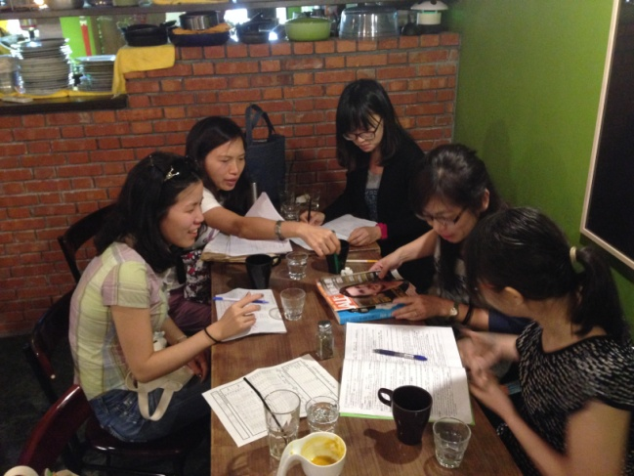 |  | 